AGNO

Baulandgrundstück von 1331m2

an ruhiger, sonniger Lage mit schönem Seeblick

………………………………………..……………………………………………………..………………………………….

terreno edificabile di 1331m2

posizione soleggiata, tranquilla e bella vista lago

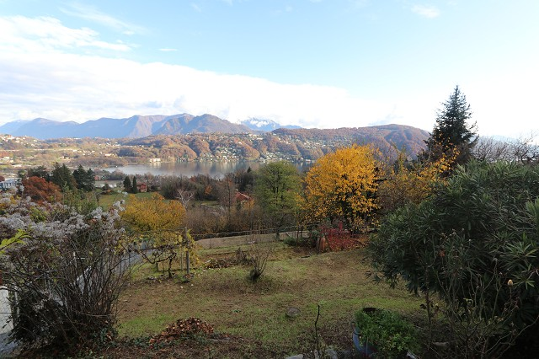

4180/3129

Fr. 1‘150‘000.--

Eckdaten

Grundstückfläche: ca. 1331m2
Nutzungsindex: 0.4
Überbauungsindex: 40%
Bauhöhe bis Unterdach: 7.5m
Bauhöhe bis Dachfrist: 9m
Grenzabstand: 3m
Gebäudeabstand: 6m
Zweitwohnsitz: eventuell möglich
Parkplatz: zu erstellen

Standort | Umgebung

6982 Agno, via Selva 63

Region: Malcantone
Lage: sonnig und ruhig
Aussicht: schöner Ausblick auf den See
Schulen: ja
Einkauf: ja
öffentlicher Verkehr: ja
Distanz nächste Stadt: 9km
Distanz Autobahn: 4km

Beschreibung

Dieses Baulandgrundstück liegt an ruhiger und sonniger Aussichtslage oberhalb von Agno in Cassino d‘Agno an der Via Selva 63 im Malcantone.
Das gut terrassierte Bauland liegt in der Bauzone R2 und hat eine Fläche von 1331m2. Die Ausnutzung beträgt 0.4 und die Ueberbauungsziffer beträgt 40 %. Die Bauhöhe bis zum Unterdach ist 7.5m und bis zum Dachfirst 9m. Die Grenzabstände betragen 3m bzw. 6m zum nächsten Gebäude. Hier könnte eine schöne Terrassensiedlung oder eine oder zwei Villen gebaut werden.

Ein herrlicher Ausblick erstreckt sich auf die umliegenden Berge und auf den Luganersee.

In ca. 5 Fahrminuten erreicht man in Agno den Luganersee und den Flugplatz. Die Stadt Lugano liegt ca. 9km entfernt. Die Fahrt zur Autobahn A2 in Lugano beträgt 10 Minuten. Auch der Golfplatz von Magliaso ist nur wenige Autominuten entfernt. In Agno gibt es Schulen und Einkaufsmöglichkeiten.

Highlights

- Sehr ruhige und sonnige Aussichtslage mit Seesicht
- leichte Hanglage mit mehreren Terrassen
- nur 5 Minuten vom Luganersee und dem Flugplatz Agno entfernt
- Autobahn, Stadt Lugano und Golfplatz in 10 Minuten erreichbar
- interessante Bebauungsmöglichkeiten

Informazione sull'immobile

Superficie terreno: ca. 1331 m2
Indice sfruttamento: 0.4
Indice occupazione: 40%
Altezza alla gronda: 7.5m
Altezza sul colmo: 9.5m
Distanza del confine: 3m
Servitù no
abitazione secondaria: eventuale
Posteggi si

Ubiciazione

6982 Agno, via Selva 63

Regione: Malcantone
Posizione: tranquilla e soleggiata
Vista: bella vista sul lago
Scuole: si
Possibilità d'acquisti: si
Mezzi pubblici: si
Prossima città: 9km
Autostrada: 4km

Descrizione

Questo terreno terrassato è situato in una posizione tranquilla e soleggiata con vista sopra Agno a Cassino d‘Agno alla Via Selva 63 nel Malcantone.

La parcella ha un superficie di 1331 m2. Lo sfruttamento ammonta al 0.4 e l’occupazione è del 40 %. In quanto l’altezza massima di costruzione sono permessi 7.5 m alla gronda e 9.5 m al colmo con una distanza dal confine di 3 m. Il terreno è dotato di tutti gli allacciamenti quali acqua, corrente, canalizzazione ed accesso. Non ci sono servitù. Si può costruire delle villett4 o una case gemelle. Una bella vista estende sul Lago di Lugano e sulle montagne del Luganese.

Il terreno è raggiungibile in macchina. Il tragitto per Lugano e l’autostrada A2 dura ca. 10 minuti. Scuole e negozi sono ad Agno.

Highlights

- tranquillo e soleggiato
- bella vista anche sul lago
- buon accesso
- senza servitù
- vicino da Lugano

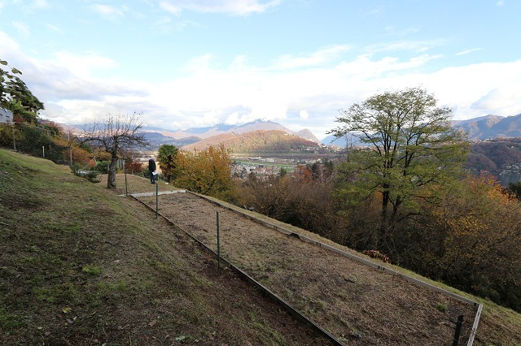
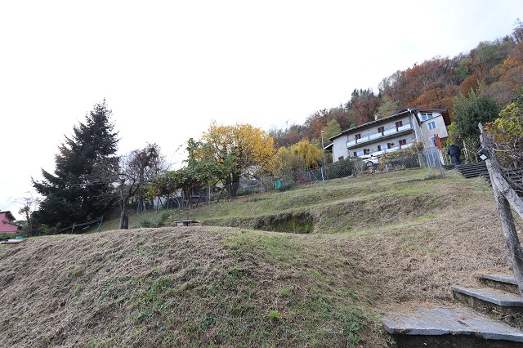

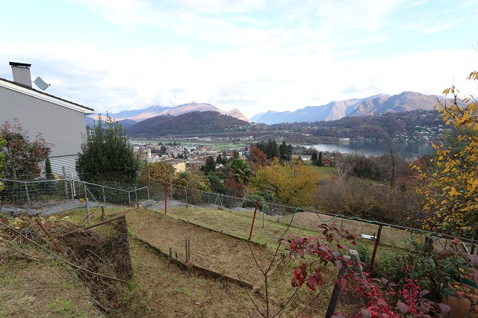
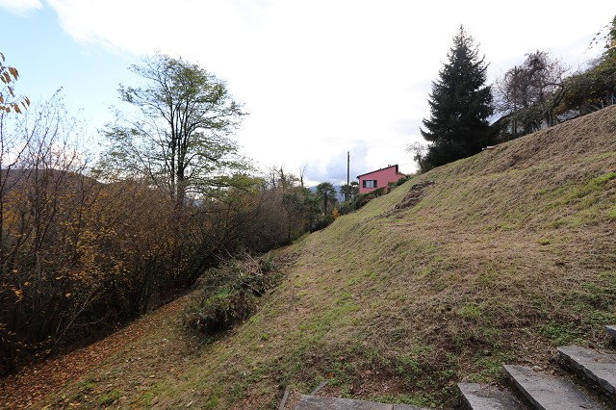

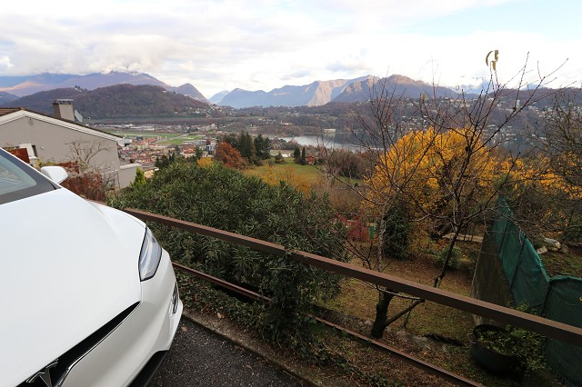
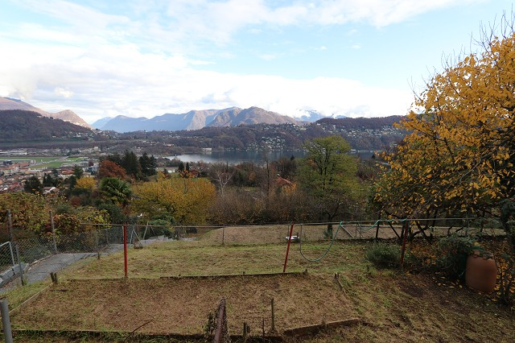

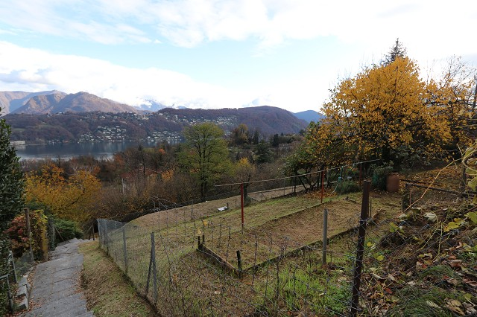

TICINO | Ascona

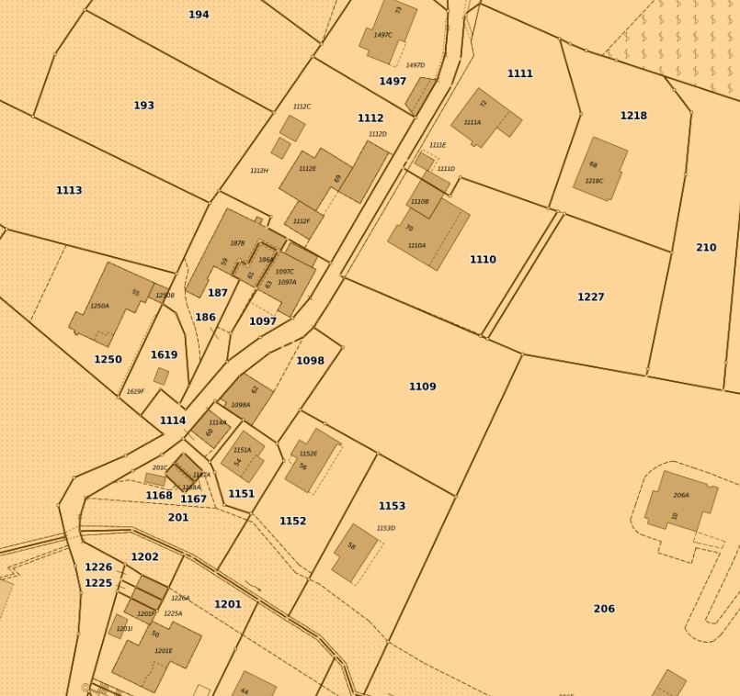

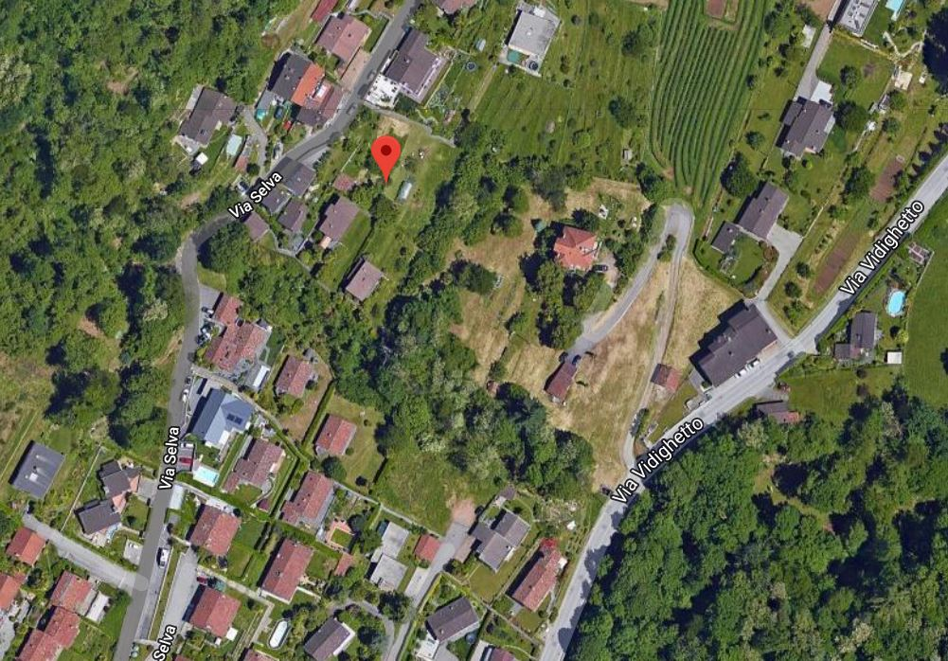

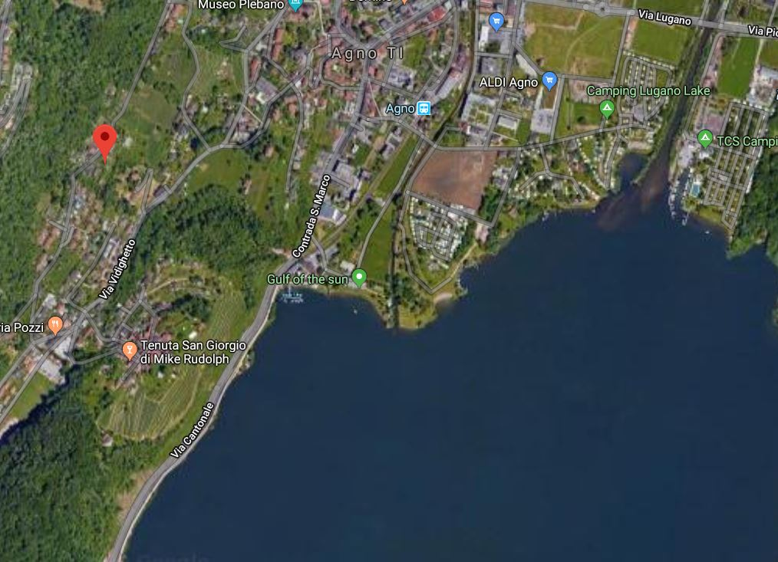

TICINO | Ascona

TICINO | Agno

